Project/Tocht: |  |  | Date: | 28-jul-26 | Jaar: |  |  | Volgnummer: |  |  | Uitgevoerde ijkingen/Kalibratie.
Meetploeg: Erik, Rianna, Saskia, Quiyar |  |  | 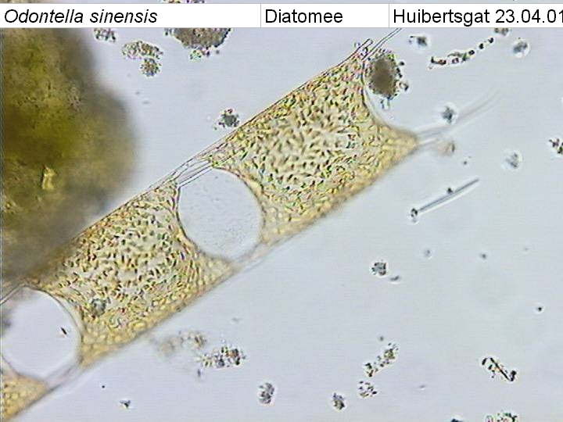  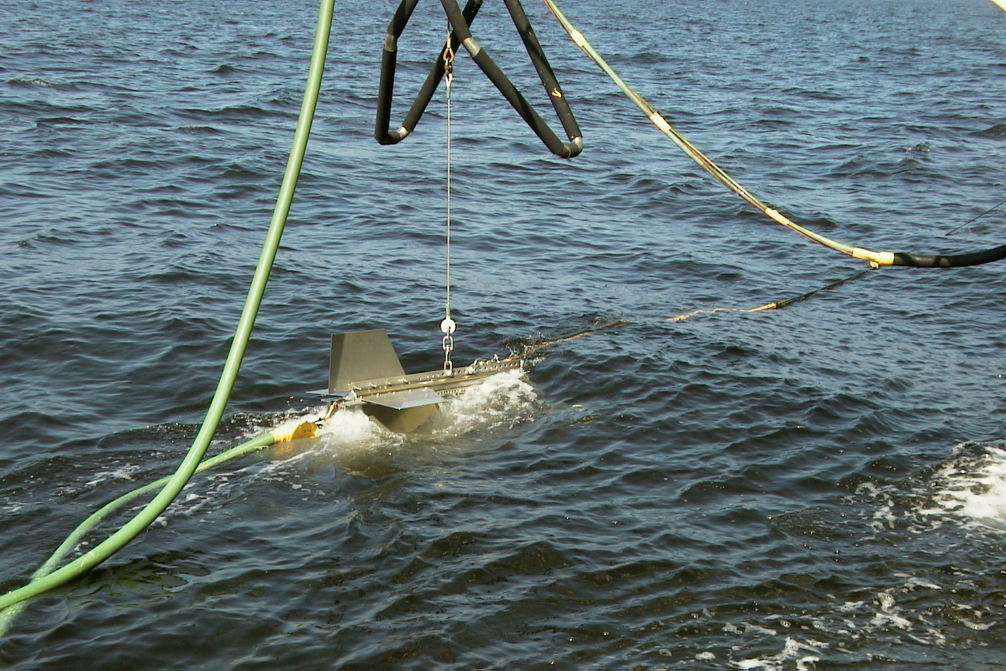  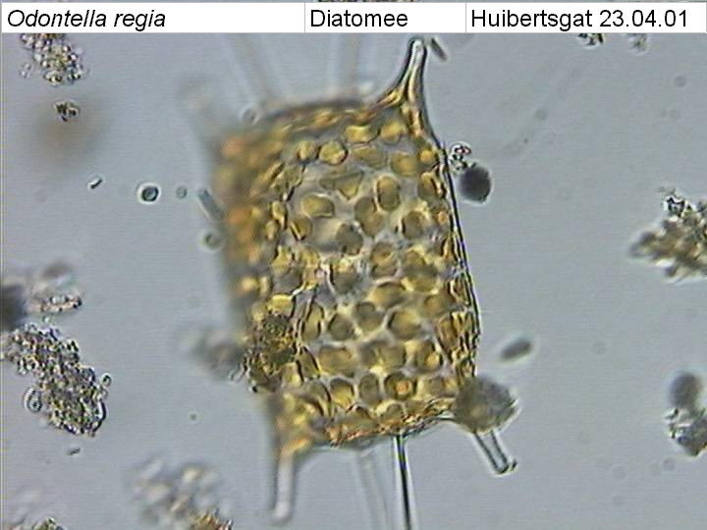  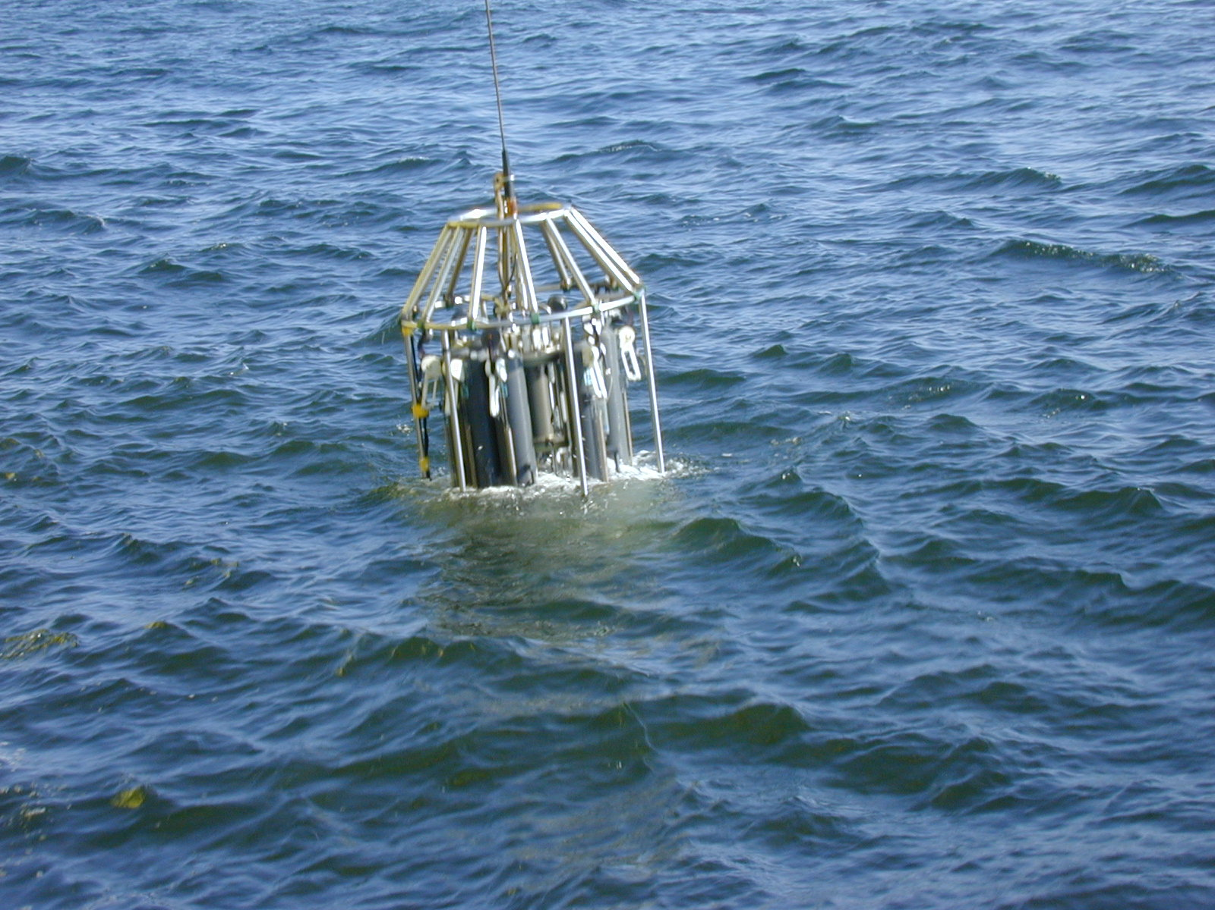  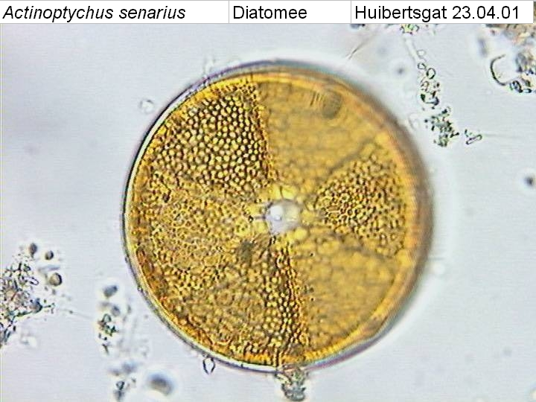 |  |  |  |  |  |  |  | Meetvis: | gedaan
Meetploeg: Erik, Rianna, Saskia, Quiyar |  |  | Meteo file: |  |  |  | Scheveningen (Utc tijd) |  |  |  | Sampler: | gedaan
Opstappers: |  |  | Start tijd Utc: |  |  |  | Vertrek:13:20 |  | 28-jul-26 |  | Sampler: | gedaan
Opstappers: |  |  | Stop tijd Utc: |  |  |  | Aankomst: |  |  |  | Bijz.:Nee

Datum:14/10/2019 | Lokaal: | Bemeten en bemonsteren met de Sampler locatie: Noordwijk2 |  |  |  |  |  |  | Monster name diepte: |  |  | Project | Labnummer:
 |  | Data file:SNw2 |  |  |  |  |  |  |  |  |  |  | 2019009643  2019009651
 |  | Mark: |  |  |  | Lokale tijd | 14:58 |  | Sampler diepte | 350 | cm | MWTL | 2019009670
 |  | Waterdiepte: |  |  | 13 | Mtr.
 |  | Bijz.: | Lichtmeting gedaan E is 0.569123085.  De meet vis er in gedaan maar de pomp werkt niet goed en de tijdelijke fix die er al een tijd zit is niet goed, Wij hebben hier door veel tijd verspeeld. ook loop de zuurstof niet in de data dus deze is ook niet goed bij de meetvis.

Datum:14/10 | Lokaal: | Bemeten en bemonsteren met de Sampler.  locatie: Noordwijk10 |  |  |  |  |  |  | Monster name diepte: |  |  | Project | Labnummer:
 |  | Data file:SNw10 |  |  |  |  |  |  |  |  |  |  | 2019009644
 |  | Mark: |  |  |  | Lokale tijd | 16:01 |  | Meetvis diepte: | 350 | cm | MWTL | 2019009652
 |  | Waterdiepte: |  |  | 20 | Mtr. |  |  |  |  |  |  | 2019009671
 |  | Bijz.: | Lichtmeting gedaan E is 0.369984098

Datum:14/10 | Lokaal: | Bemeten en bemonsteren met de Sampler.  locatie: Noordwijk20 |  |  |  |  |  |  | Monster name diepte: |  |  | Project | Labnummer:
 |  | Data file:SNw20 |  |  |  |  |  |  |  |  |  |  | 2019009645
 |  | Mark: |  |  |  | Lokale tijd | 16:49 |  | Sampler diepte | 350 | cm | MWTL | 2019009653
 |  | Waterdiepte: |  |  | 22 | Mtr. |  |  |  |  |  |  | 2019009672
 |  | Bijz.: | Lichtmeting gedaan E is 0.303583239

Datum:14/10 | Lokaal: | Bemeten en bemonsteren met de Sampler.  locatie: Noordwijk70 |  |  |  |  |  |  | Monster name diepte: |  |  | Project | Labnummer:
 |  | Data file:SNw70 |  |  |  |  |  |  |  |  |  |  | 2019009646
 |  | Mark: |  |  |  | Lokale tijd | 20:01 |  | Sampler diepte | 350 | cm | MWTL | 2019009654
 |  | Waterdiepte: |  |  | 31 | Mtr. |  |  |  |  |  |  | 2019009673
 |  | Bijz.: | Geen lichtmeting gedaan donker.

Datum:15/10 | Lokaal: | Bemeten en bemonsteren met de Sampler.  Locatie: Terschelling135 |  |  |  |  |  |  | Monster name diepte: |  |  | Project | Labnummer:
 |  | Data file:STs135 |  |  |  |  |  |  |  |  |  |  | 2019009650
 |  | Mark: |  |  |  | Lokale tijd | 09:32 |  | Sampler diepte | 350 | cm | MWTL | 2019009677
 |  | Waterdiepte: |  |  | 45 | Mtr.
 |  | Bijz.: | Lichtmeting gedaan E is 0.120385039

Datum:15/10 | Lokaal: | Bemeten en bemonsteren met de Sampler.  locatie: Adhoc |  |  |  |  |  |  | Monster name diepte: |  |  | Project | Labnummer:
 |  | Data fille:SAdhoc15/10/2019 |  |  |  |  |  |  |  |  |  |  | 2019004084
 |  | Mark: |  |  |  | Lokale tijd | 12:10 |  | Sampler diepte | 350 | cm | MWTL
 |  | Waterdiepte: |  |  | 49 | Mtr.
 |  | Bijz.: | Lichtmeting gedaan E is 0.161193546 |  |  |  |  |  | Bijz.: WGS84 GGMMSSs 54 08 95N 004 20 83E

Datum:15/10 | Lokaal: | Bemeten en bemonsteren met de Sampler.  locatie: Terschelling100 |  |  |  |  |  |  | Monster name diepte: |  |  | Project | Labnummer:
 |  | Data fille:STs100 |  |  |  |  |  |  |  |  |  |  | 2019009649
 |  | Mark: |  |  |  | Lokale tijd | 12:16 |  | Sampler diepte |  |  | Mark: | 2019009676
 |  | Waterdiepte: |  |  | 49 | Mtr.
 |  | Bijz.: | Lichtmeting gedaan E is 0.157991617

Datum:15/10 | Lokaal: | Bemeten en bemonsteren met de Sampler.  locatie: Terschelling50 |  |  |  |  |  |  | Monster name diepte: |  |  | Project | Labnummer:
 |  | Data file:STs50 |  |  |  |  |  |  |  |  |  |  | 2019009648
 |  | Mark: |  |  |  | Lokale tijd | 16:23 |  | Sampler diepte | 350 | cm | MWTL | 2019009656
 |  | Waterdiepte: |  |  | 37 | Mtr. |  |  |  |  |  |  | 2019009675
 |  | Bijz.: | Lichtmeting gedaan E is 0.722100903

Datum:15/10 | Lokaal: | Bemeten en bemonsteren met de Sampler.  locatie: Terscheling10 |  |  |  |  |  |  | Monster name diepte: |  |  | Project | Labnummer:
 |  | Data file:STs10 |  |  |  |  |  |  |  |  |  |  | 2019009647
 |  | Mark: |  |  |  | Lokale tijd | 19:23 |  | Sampler diepte | 350 | cm | MWTL | 2019009655
 |  | Waterdiepte: |  |  | 27 | Mtr. |  |  |  |  |  |  | 2019009674
 |  | Bijz.: | Geen lichtmeting gedaan donker

Datum:16/10 | Lokaal: | Bemeten en bemonsteren met de Sampler.  locatie: Walcheren70 |  |  |  |  |  |  | Monster name diepte: |  |  | Project | Labnummer:
 |  | Data file:SWc70 |  |  |  |  |  |  |  |  |  |  | 2019009639
 |  | Mark: |  |  |  | Lokale tijd | 11:22 |  | Sampler diepte | 350 | cm | MWTL | 2019009666
 |  | Waterdiepte: |  |  | 45 | Mtr.
 |  | Bijz.: | Lichtmeting gedaan E is 0.0.168990084

Datum:16/10 | Lokaal: | Bemeten en bemonsteren met de Sampler.  locatie: Adhoc |  |  |  |  |  |  | Monster name diepte: |  |  | Project | Labnummer:
 |  | Data file:SAdhoc16/10/2019 |  |  |  |  |  |  |  |  |  |  | 2019004085
 |  | Mark:- |  |  |  | Lokale tijd | 11:28 |  | Sampler diepte |  | cm | MWTL
 |  | Waterdiepte: |  |  | 45 | Mtr.
 |  | Bijz.: | Lichtmeting gedaan E is 0.164281677 |  |  |  |  |  | Bijz.: WGS84 GGMMSSs 51 56 81N 002 39 67E

Datum:16/10 | Lokaal: | Bemeten en bemonsteren met de Sampler.  locatie: Wacheren20 |  |  |  |  |  |  | Monster name diepte: |  |  | Project | Labnummer:
 |  | Data file:SWc20 |  |  |  |  |  |  |  |  |  |  | 2019009638
 |  | Mark: |  |  |  | Lokale tijd | 15:03 |  | Sampler diepte | 350 | cm | MWTL | 2019009659
 |  | Waterdiepte: |  |  |  | Mtr. |  |  |  |  |  |  | 2019009665
 |  | Bijz.: | Lichtmeting gedaan E is 0.2929977833

Datum:16/10 | Lokaal: | Bemeten en bemonsteren met de Sampler.  locatie: Walcheren2 |  |  |  |  |  |  | Monster name diepte: |  |  | Project | Labnummer:
 |  | Data file:SWc2 |  |  |  |  |  |  |  |  |  |  | 2019009637
 |  | Mark: |  |  |  | Lokale tijd | 16:27 |  | Sampler diepte | 350 | cm | MWTL | 2019009658
 |  | Waterdiepte: |  |  | 8 | Mtr. |  |  |  |  |  |  | 2019009664
 |  | Bijz.: | Geen lichtmeting gedaan ondiep

Datum:16/10 | Lokaal: | Bemeten en bemonsteren met de Sampler.  locatie: Schouwen10 |  |  |  |  |  |  | Monster name diepte: |  |  | Project | Labnummer:
 |  | Data file:SSch10 |  |  |  |  |  |  |  |  |  |  | 2019009640
 |  | Mark: |  |  |  | Lokale tijd | 18:05 |  | Sampler diepte | 350 | cm | MWTL | 2019009667
 |  | Waterdiepte: |  |  | 20 | Mtr.
 |  | Bijz.: | Lichtmeting gedaan E is 0.244994921

Datum:16/10 | Lokaal: | Bemeten en bemonsteren met de Sampler.  locatie:Goere2 |  |  |  |  |  |  | Monster name diepte: |  |  | Project | Labnummer:
 |  | Data file:SGr2 |  |  |  |  |  |  |  |  |  |  | 2019009641
 |  | Mark: |  |  |  | Lokale tijd | 19:49 |  | Sampler diepte | 350 | cm | MWTL | 2019009668
 |  | Waterdiepte: |  |  | 10 | Mtr.
 |  | Bijz.: | Geen lichtmeting zon stand te laag

Datum:16/10 | Lokaal: | Bemeten en bemonsteren met de Sampler.  locatie: Goere6 |  |  |  |  |  |  | Monster name diepte: |  |  | Project | Labnummer:
 |  | Data file:SGr6 |  |  |  |  |  |  |  |  |  |  | 2019009642
 |  | Mark: |  |  |  | Lokale tijd | 20:20 |  | Sampler diepte | 350 | cm | MWTL | 2019009669
 |  | Waterdiepte: |  |  | 8 | Mtr.
 |  | Bijz.: | Geen lichtmeting zon stand te laag

Datum: | Lokaal: | Bemeten en bemonsteren met de Sampler.  locatie: |  |  |  |  |  |  | Monster name diepte: |  |  | Project | Labnummer:
 |  | Data file:
 |  | Mark: |  |  |  | Lokale tijd |  |  | Sampler diepte | 350 | cm | MWTL
 |  | Waterdiepte: |  |  |  | Mtr.
 |  | Bijz.:

Resumé, technische bijzonderheden en overige bijzonderheden:
Er is een gebrek aan demi water doordat we geen reserve vat hebben en ook geen jerrycans met demi water hebben, Ook al hebben wij dit al eerder aangegeven (besteld) dat wij dit nodig hebben.

Ook hebben we door gegeven dat we niskin flessen nodig hebben en dat er een paar kapot zijn gegaan, Maar hier wordt ook niks mee gedaan.
Want wij kunnen geen goede niskin flessen vinden die we kunnen gebruiken.

Dan is de meetvis nog steeds niet gemaakt de slang aan de pomp is nog steeds hakkie takkie gefixst, Hier door bij het eerste punt(Nw2) ging het niet goed met de meetvis deze lekt bij de slang met de hakkie takkie fix en de pomp werkt niet goed waar door wij genoodzaakt zijn de meetvis niet meer in te zetten voor dat deze goed is gemaakt, Ook is de zuurstof van de meetvis nog steeds niet gemaakt waar door deze data niet in de bestanden komen van de meetvis.

Er is ook nog niks gedaan met de zuurkast waar wij in moeten werken met kwik, Dus mogen wij ook niet de flesjes 11 doen waar dus kwik bij moet.

